**LAPORAN PRAKTIKUM**

**SISTEM OPERASI**

**MODUL 3**



**DISUSUN OLEH:**

|  |  |
| --- | --- |
| **NIM** | **L200220277** |
| **NAMA** | **MHD. FARHAN LUBIS** |
| **KELAS** | **F** |

**PROGRAM STUDI INFORMATIKA**

**FAKULTAS KOMUNIKASI DAN INFORMATIKA**

**UNIVERSITAS MUHAMMADIYAH SURAKARTA**

**2023**

**DAFTAR ISI**

**DAFTAR ISI** 2

**LATIHAN** 4

1. ‘Start|run’ ketik ‘cmd’ lanjutkan dengan ‘CD OS’, ‘setpath’ dan ‘cd LAB/LAB3’. 4

2. Program ‘Bochs’ yang diaktifkan adalah program versi debug yaitu ‘Bochsdbg’, Lihat pada perintah yang tersimpan pada file ‘s.bat’, ketika ‘type s.bat’. 7

3. Mulai lakukan ‘debugging’: dengan memasukan perintah ‘S’ . Layar pada PC- Simulator akan terlihat gelap, tidak ada aktifitas, tidak ada kesalahan disana tetapi jalannya program dihentikan oleh ‘Bochs’ menunggu masukan dari user. Pindah ke window ‘Command Prompt’ yang sekarang muncul tampilan seperti pada gambar berikut: 10

4. Lihat isi register CS dan IP dengan perintah ‘r’. Sekarang ketikan ‘r’ akan ditampilkan teks berikut : 12

5. Selanjutnya kita suruh PC untuk mengeksekusi perintah tersebut, ketikan ‘s’ kemudian lanjutkan dengan perintah ‘r’ . Pada layar akan ditampilkan teks berikut: 13

6. Lihat tahapan detail yang dilakukan oleh PC, jalankan perintah ‘s’ secara berulang. Masukan perintah berikut ‘vb 0:0x7C00’ Maksud perintah ini adalah membuat titik pemberhentian (halte) pada alamat 0000:7C000. Selanjutnya perintahkan PC untuk melanjutkan pekerjaannya sekarang, yaitu melanjutkan program yang terdapat pada BIOS untuk memeriksa RAM dan peralatan lainnya. Masukkan perintah ‘c’. Maksud perintah ini adalah teruskan (Continue) prosesnya sampai ke titik pemberhentian. Dalam sekejap PC sudah sampai pada pemberhentian yang dibuat di atas yaitu pada alamat 0000:7C00, pada layar akan tampak teks seperti berikut. 14

7. Jalankan PC langkah demi langkah (debugging) dengan perintah ‘s’ , tulislah setiap teks yang ditampilkan pada setiap langkah. Instruksi tersebut akan tampak seperti pada gambar berikut: 16

8. Tambahkan ‘break-point’ yang lain (maksimal 7). Tahapan penting berikutnya adalah ketika PC Simulator mulai menjalakan program ‘kernel.bin’, hal ini terjadi pada alamat ‘0100:0000’. 17

9. Hentikan PC Simulator pada saat akan menjalankan program ‘kernel.bin’: Mulailah dari awal, hentikan ‘debugging’ sebelumnya dengan memasukan perintah ‘q’, jika PC Simulator sedang bekerja, hentikan dengan menekan tombol ‘CTRL+C’ kemudian ‘q’. Selanjutnya mulai dari awal, ketik ‘s’. Kemudian buatlah break-point, masukan perintah ‘vb 0x0100:0x0000’ untuk menghentikan langkah saat PC mulai mengeksekusi instruksi dari program ‘kernel.bin’. Selanjutnya perintahkan PC untuk melanjutkan pekerjaan, ‘c’. Jika langkah anda sesuai dengan petunjuk di atas maka pada layar ‘debugging’ akan di tampilkan teks berikut: 18

10. Selanjutnya teruskan langkah PC Simulator step-by-step minimal sebanyak 10x, ketik ‘s’, step berikutnya dapat dilakukan dengan cara menekan tombol secara langsung. 19

11. Langkah-langkah di atas adalah merupakan salah satu cara yang banyak di gunakan para pengembang perangkat lunak, termasuk pengembangan sistim operasi. 19

**TUGAS** 19

1. Tabel pemetaan memori pada PC lengkap 19

2. Perbedaan antara mode kerja ‘Real-Mode’ dan mode kerja ‘Protect-Mode’ pada PC IBM Compatible 20

a. Akses Memori 20

b. Perlindungan dan Keamanan 20

c. Kapasitas Memori 20

d. Penggunaan Sumber Daya 20

e. Kompatibilitas 21

**LATIHAN**

## ‘Start|run’ ketik ‘cmd’ lanjutkan dengan ‘CD OS’, ‘setpath’ dan ‘cd LAB/LAB3’.

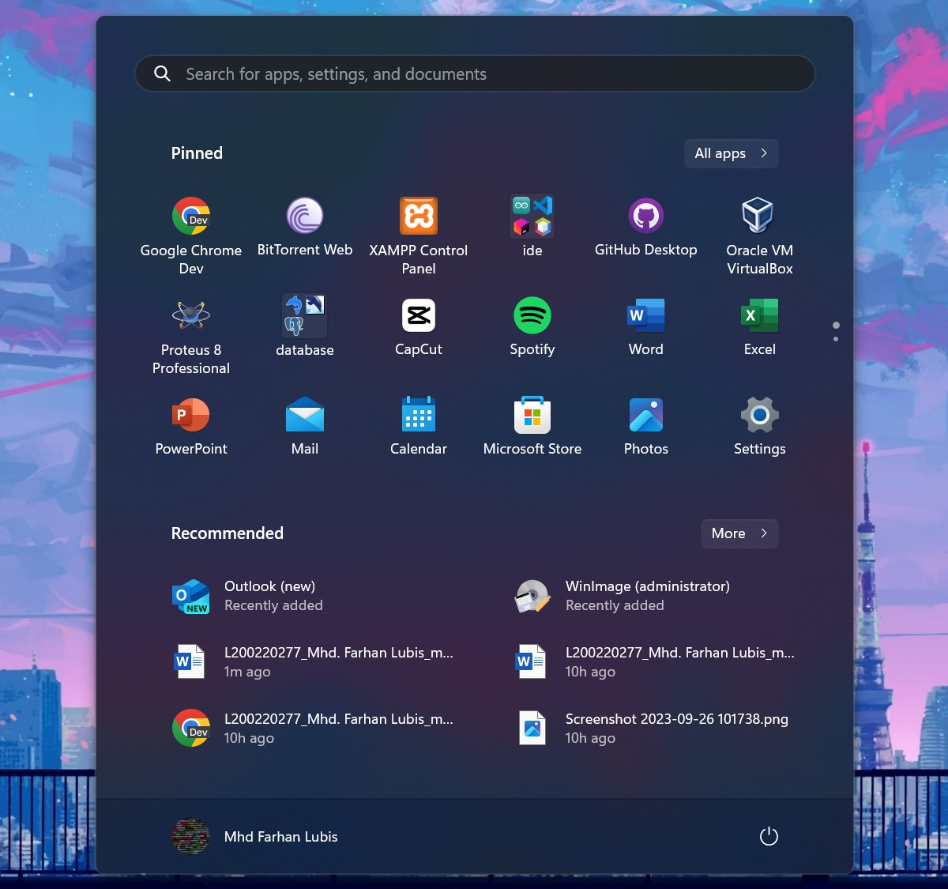

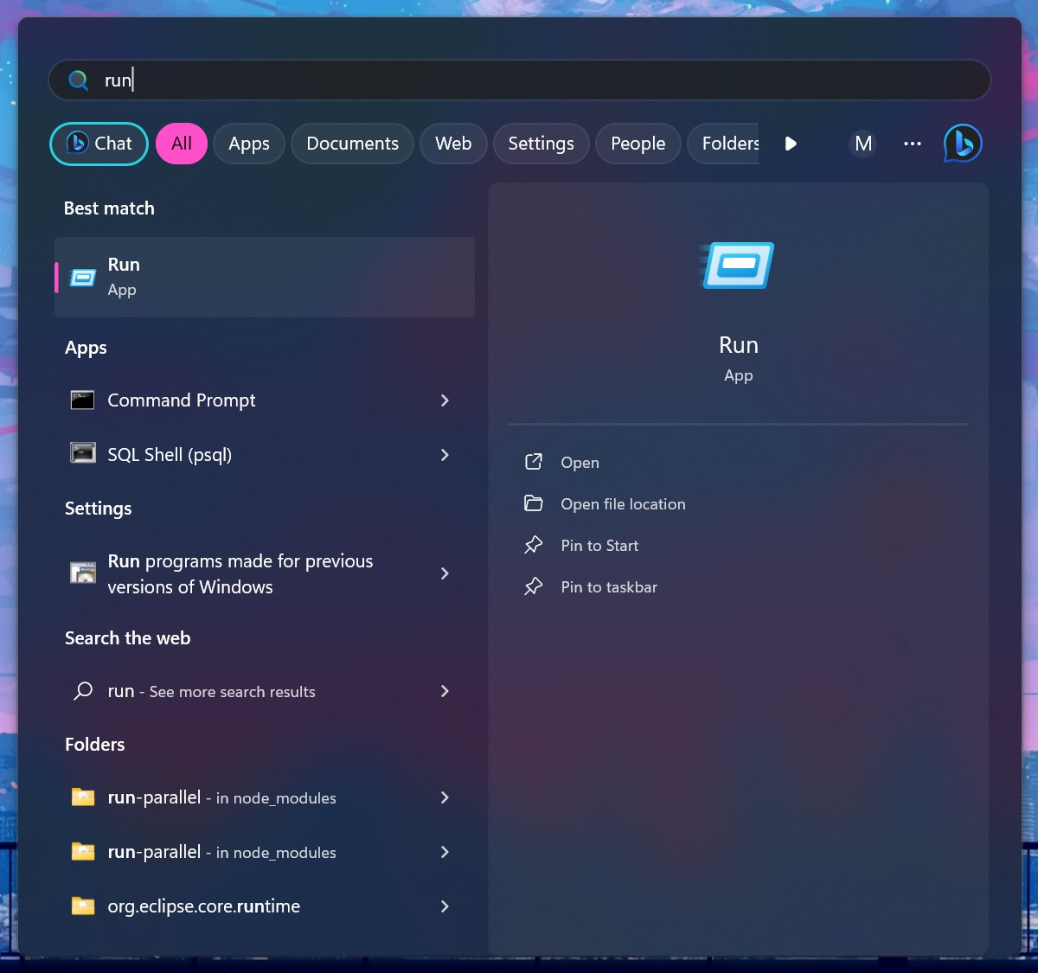

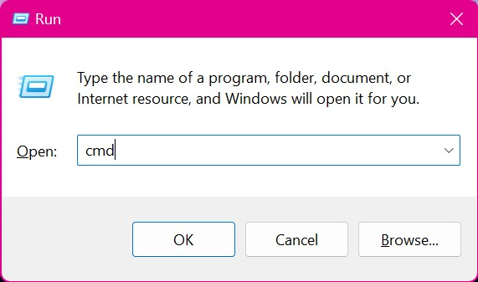

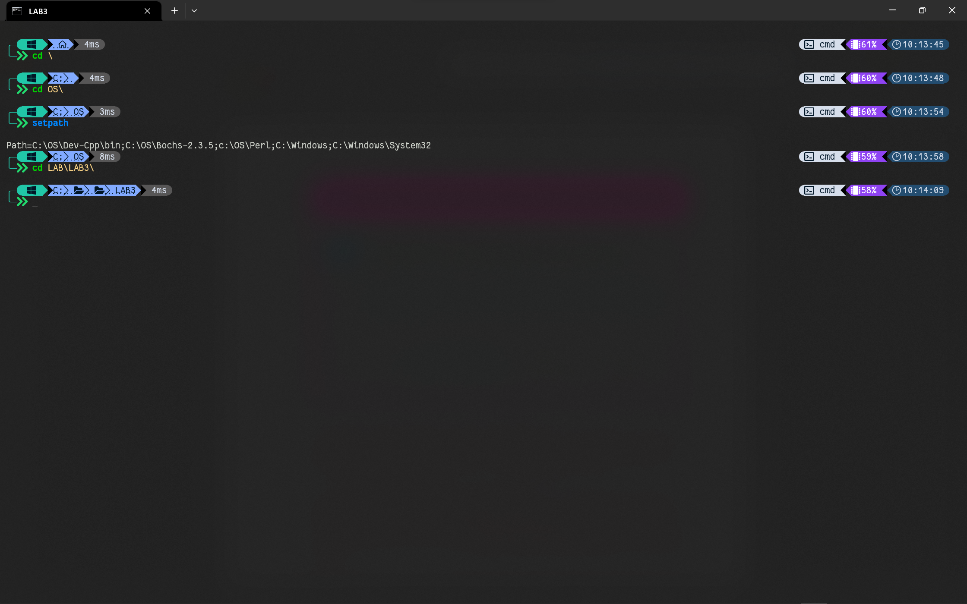

## Program ‘Bochs’ yang diaktifkan adalah program versi debug yaitu ‘Bochsdbg’, Lihat pada perintah yang tersimpan pada file ‘s.bat’, ketika ‘type s.bat’.

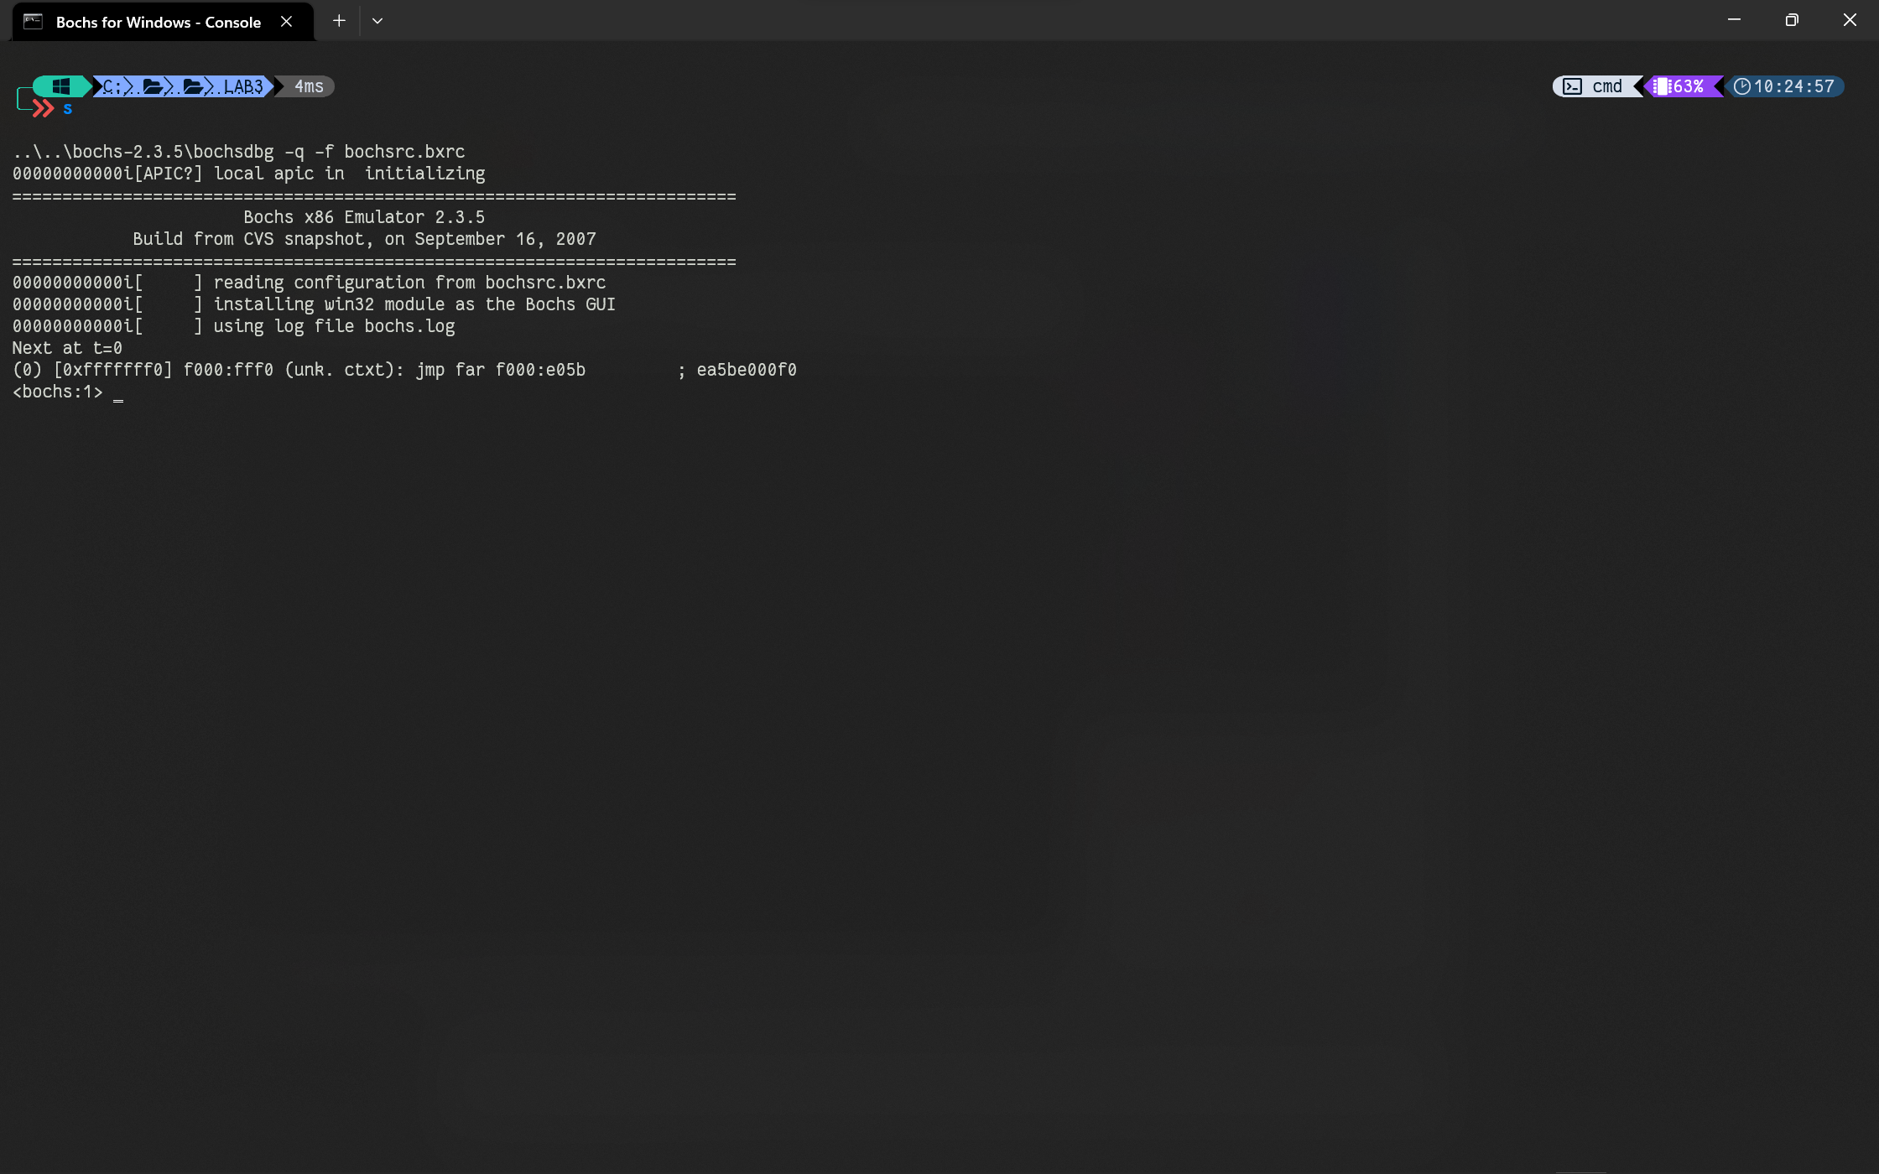

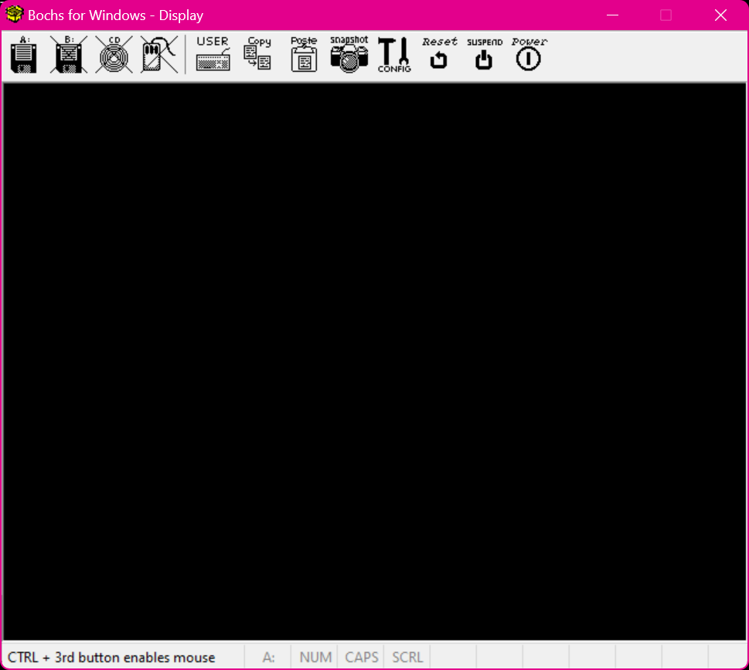

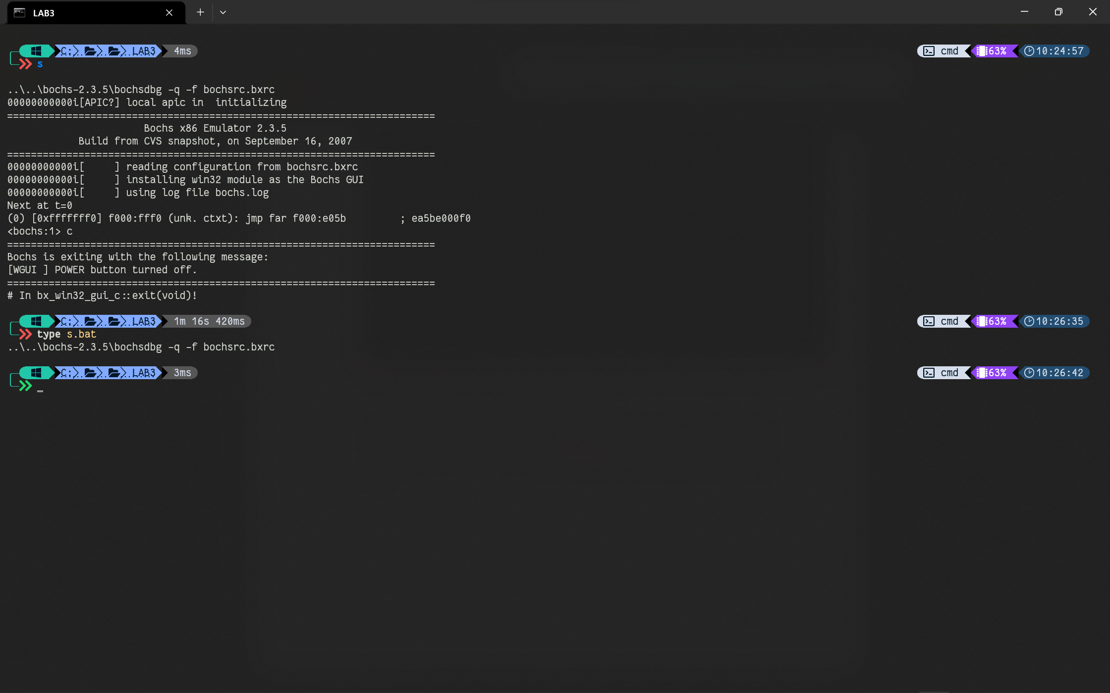

## Mulai lakukan ‘debugging’: dengan memasukan perintah ‘S’ . Layar pada PC- Simulator akan terlihat gelap, tidak ada aktifitas, tidak ada kesalahan disana tetapi jalannya program dihentikan oleh ‘Bochs’ menunggu masukan dari user. Pindah ke window ‘Command Prompt’ yang sekarang muncul tampilan seperti pada gambar berikut:

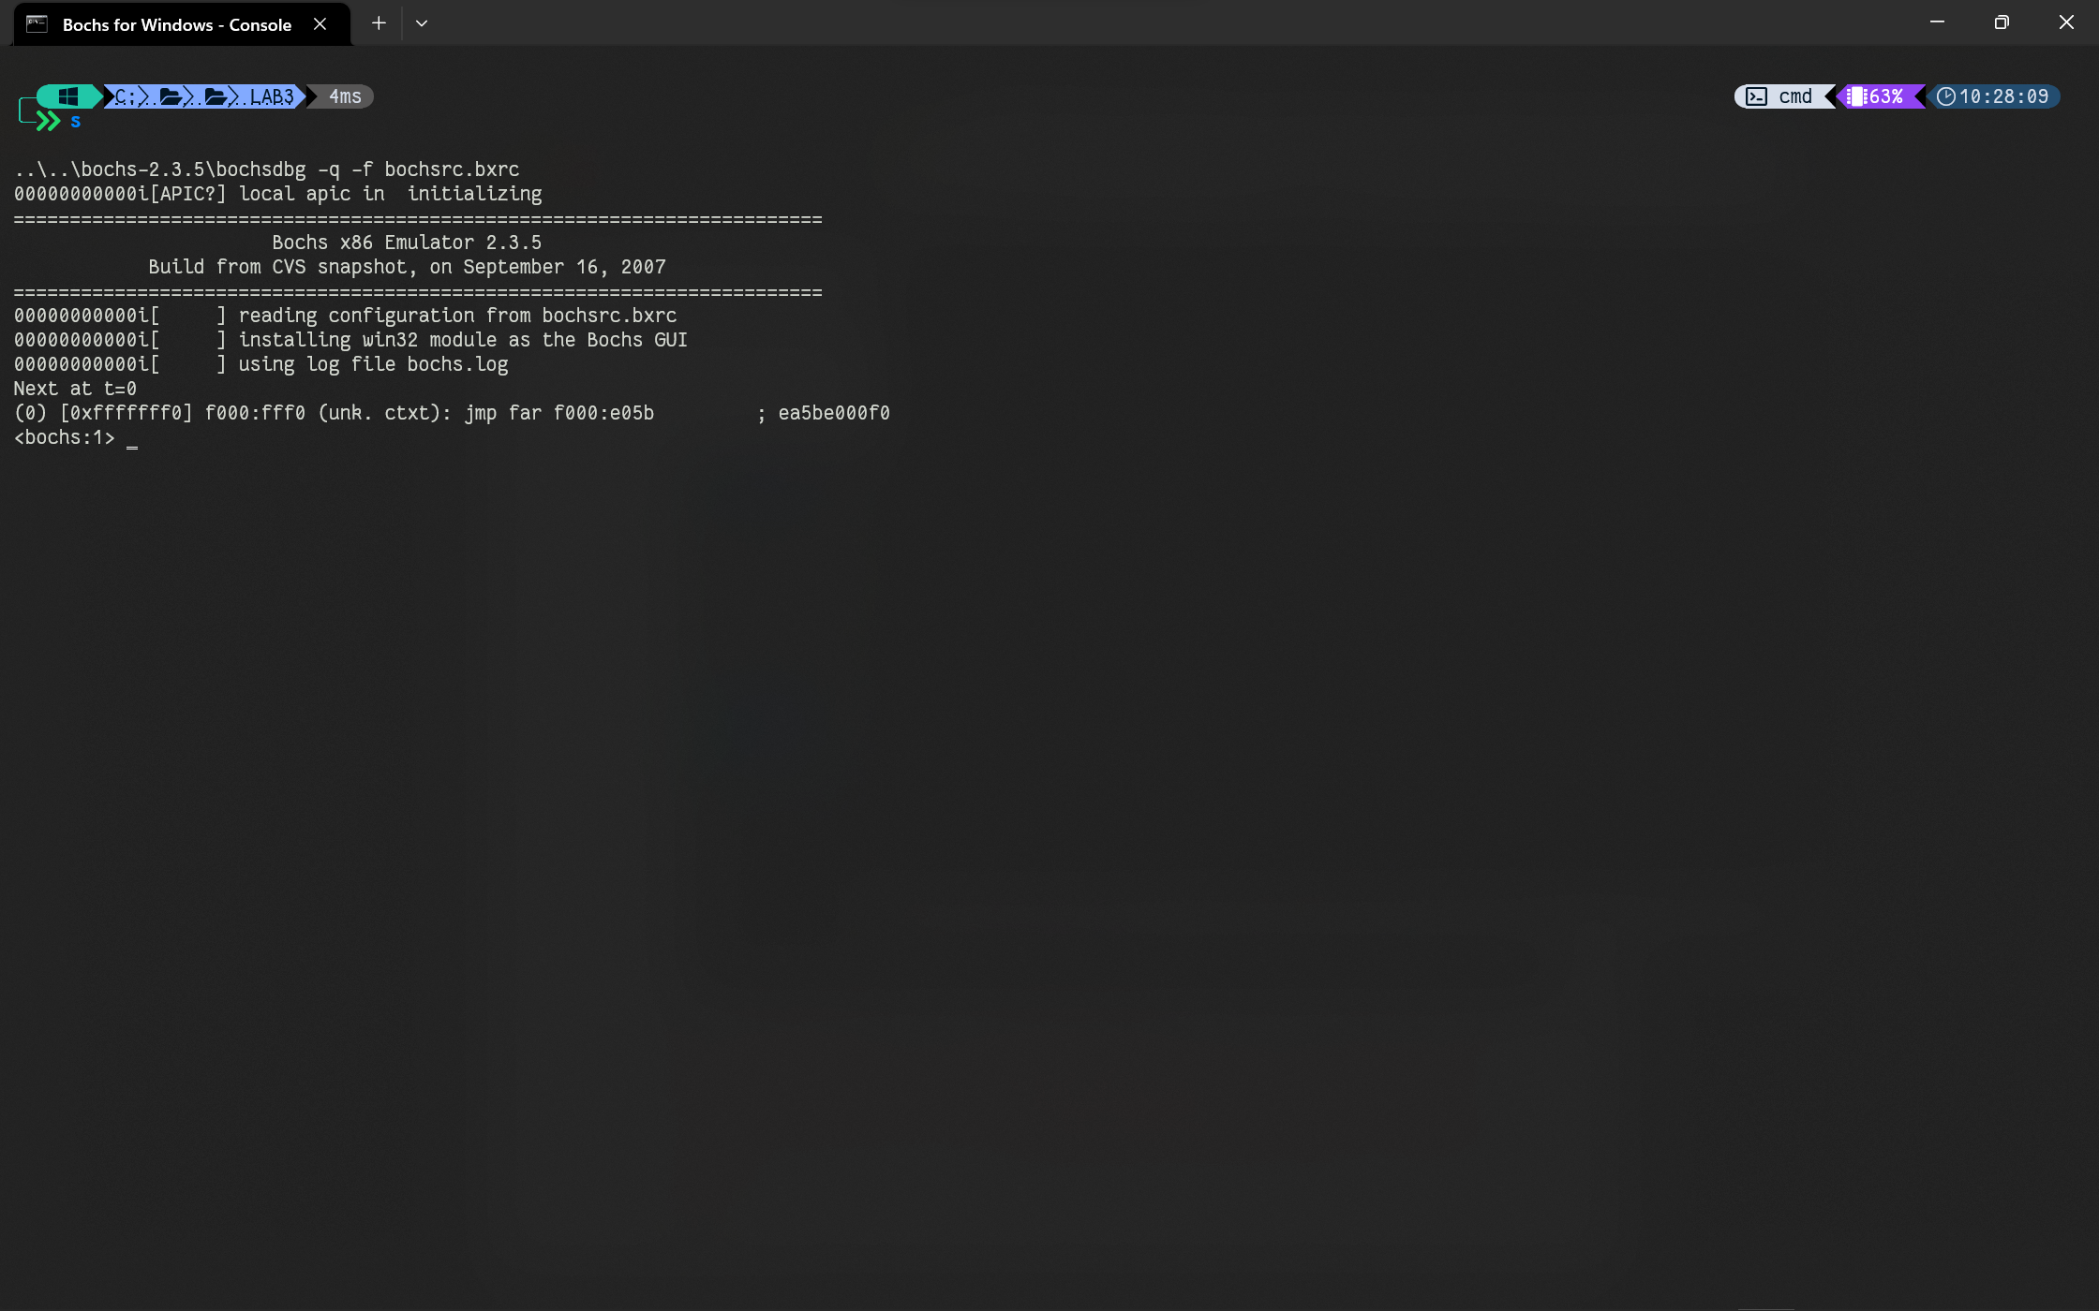

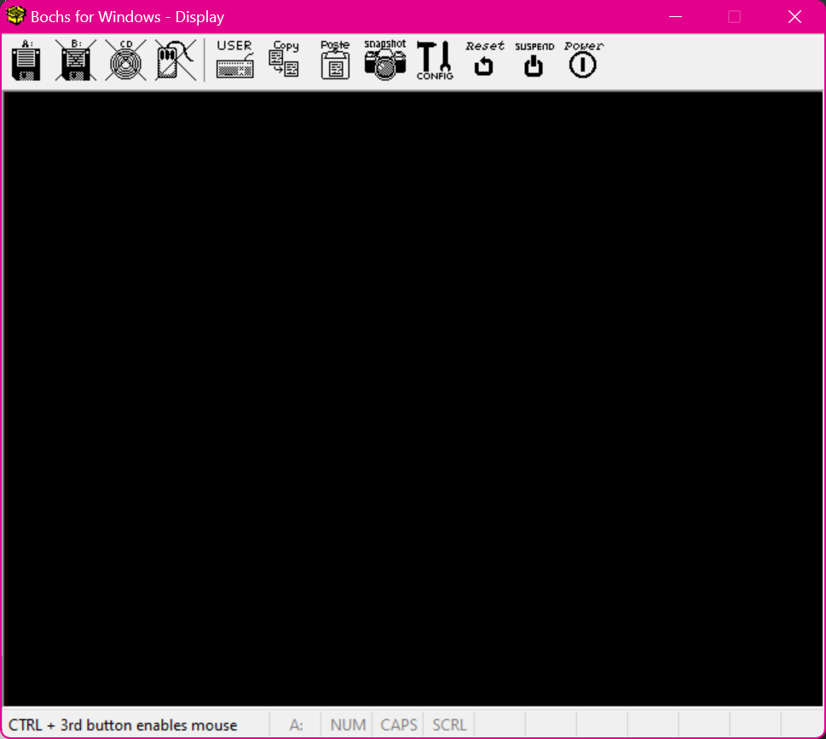

## Lihat isi register CS dan IP dengan perintah ‘r’. Sekarang ketikan ‘r’ akan ditampilkan teks berikut :

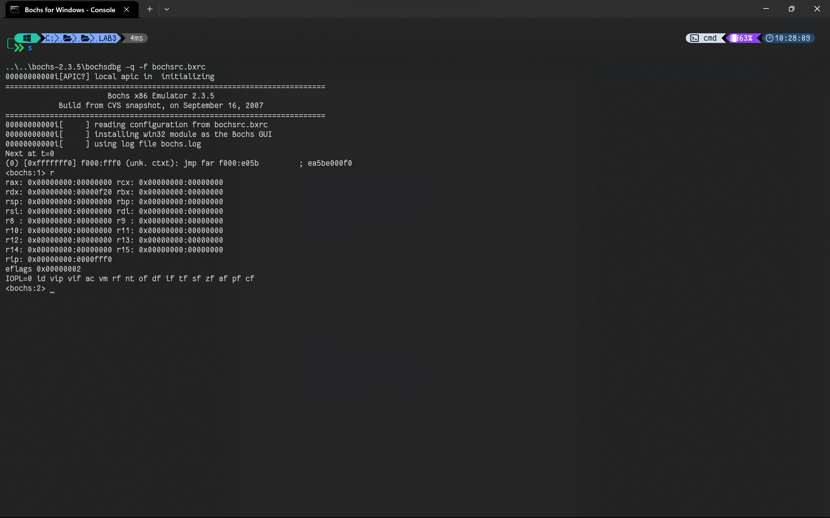

## Selanjutnya kita suruh PC untuk mengeksekusi perintah tersebut, ketikan ‘s’ kemudian lanjutkan dengan perintah ‘r’ . Pada layar akan ditampilkan teks berikut:

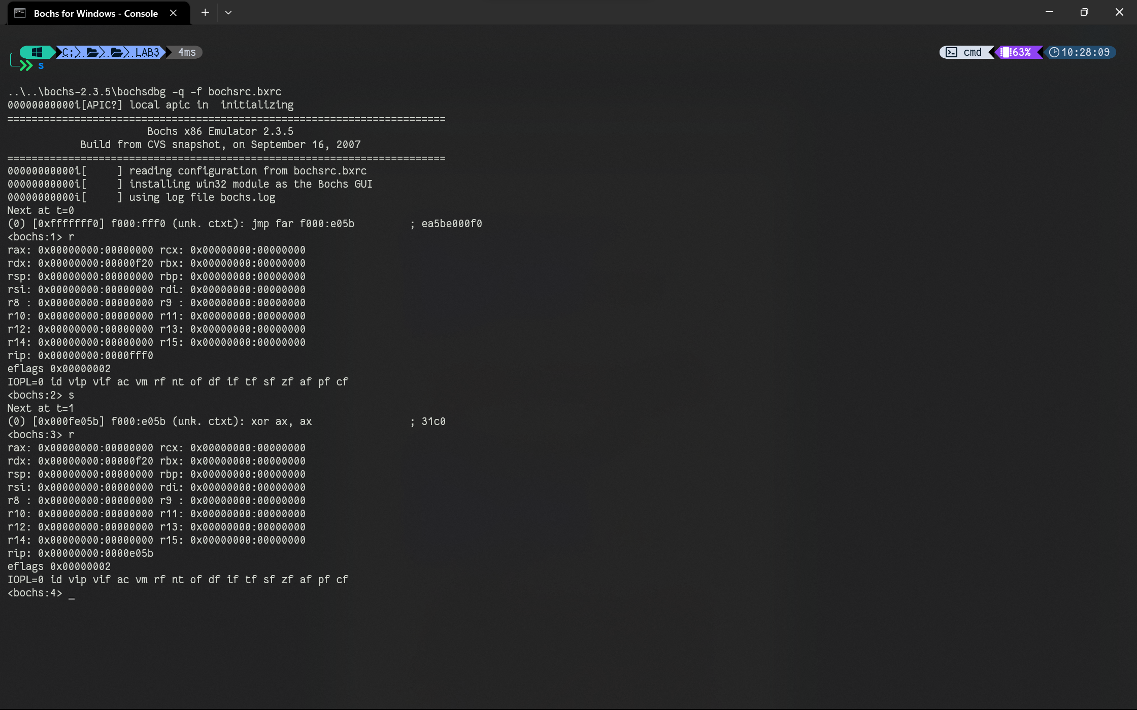

## Lihat tahapan detail yang dilakukan oleh PC, jalankan perintah ‘s’ secara berulang. Masukan perintah berikut ‘vb 0:0x7C00’ Maksud perintah ini adalah membuat titik pemberhentian (halte) pada alamat 0000:7C000. Selanjutnya perintahkan PC untuk melanjutkan pekerjaannya sekarang, yaitu melanjutkan program yang terdapat pada BIOS untuk memeriksa RAM dan peralatan lainnya. Masukkan perintah ‘c’. Maksud perintah ini adalah teruskan (Continue) prosesnya sampai ke titik pemberhentian. Dalam sekejap PC sudah sampai pada pemberhentian yang dibuat di atas yaitu pada alamat 0000:7C00, pada layar akan tampak teks seperti berikut.

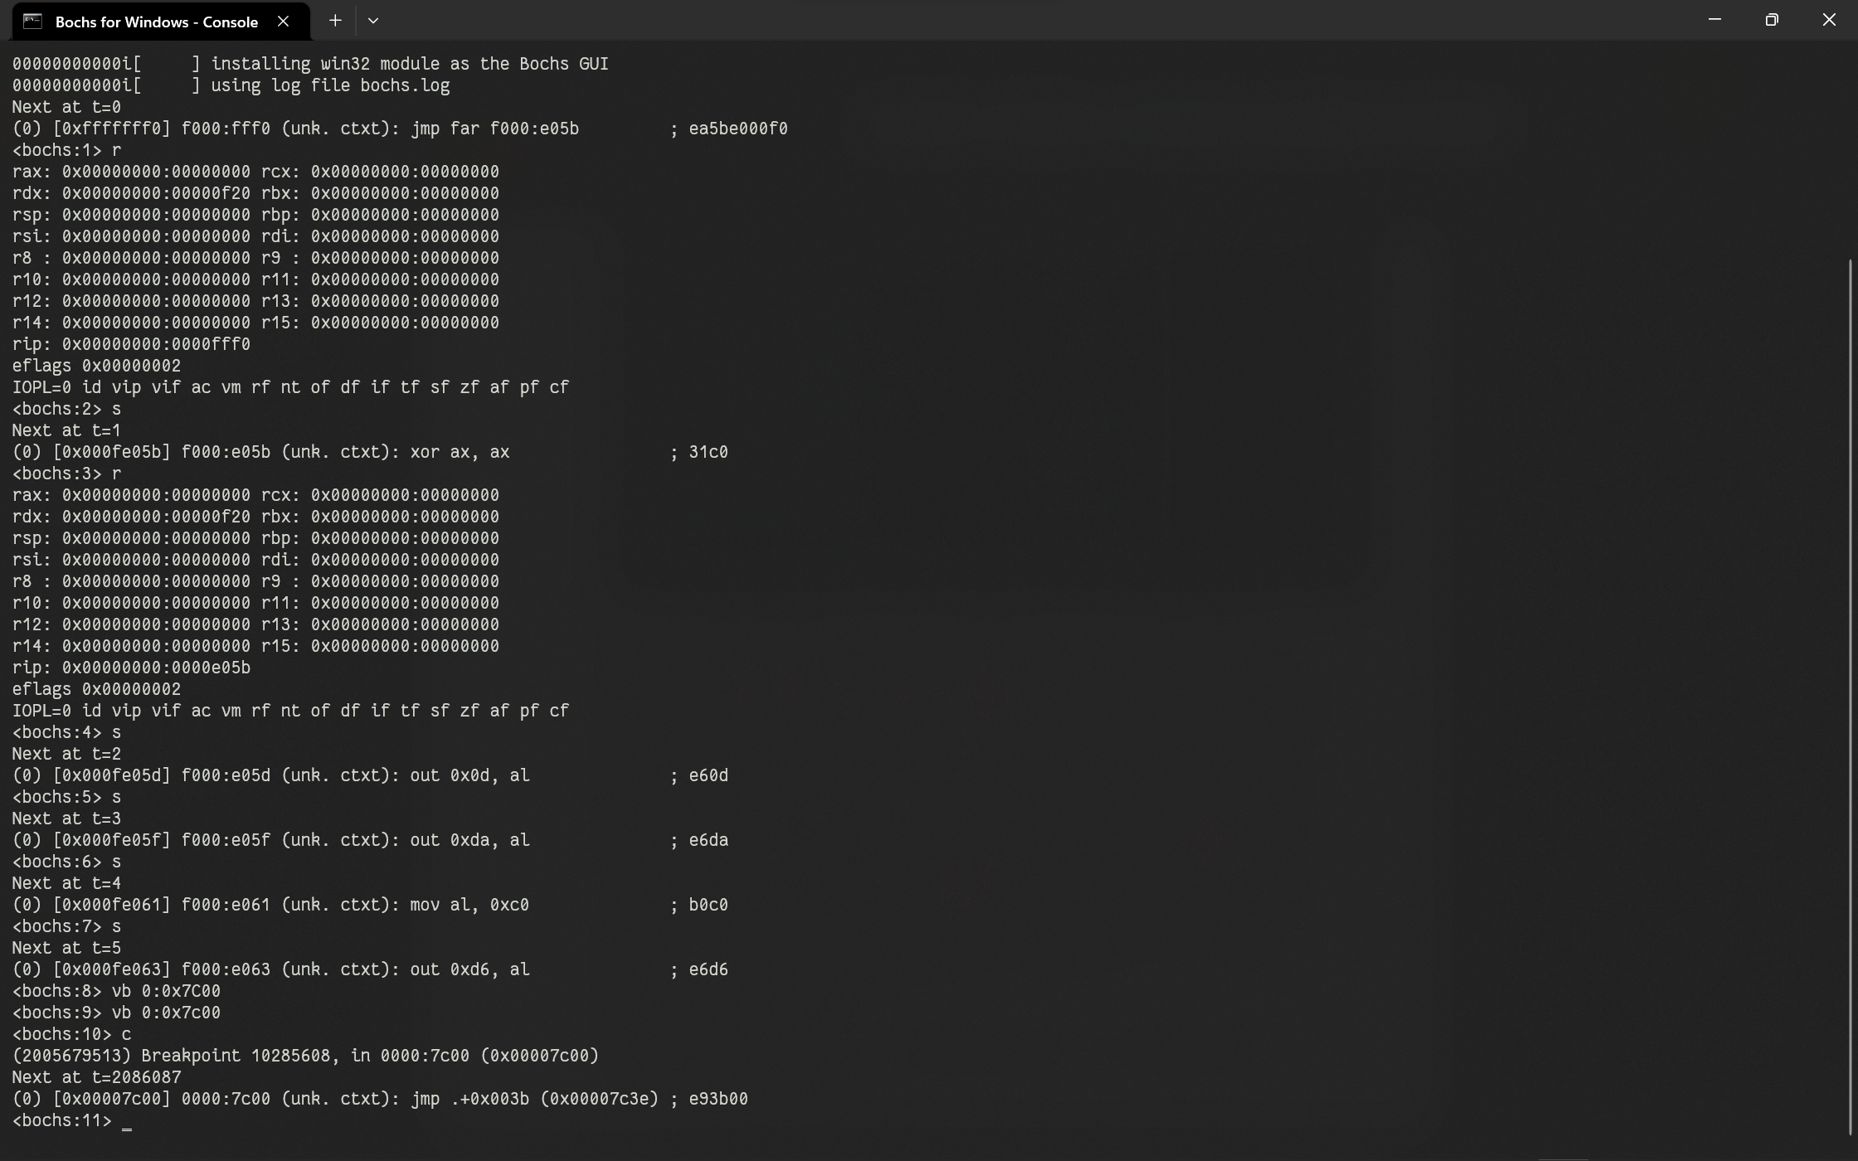

Sedangkan pada PC Simulator mulai ditampilkan teks yang berakhir dengan tulisan berikut:

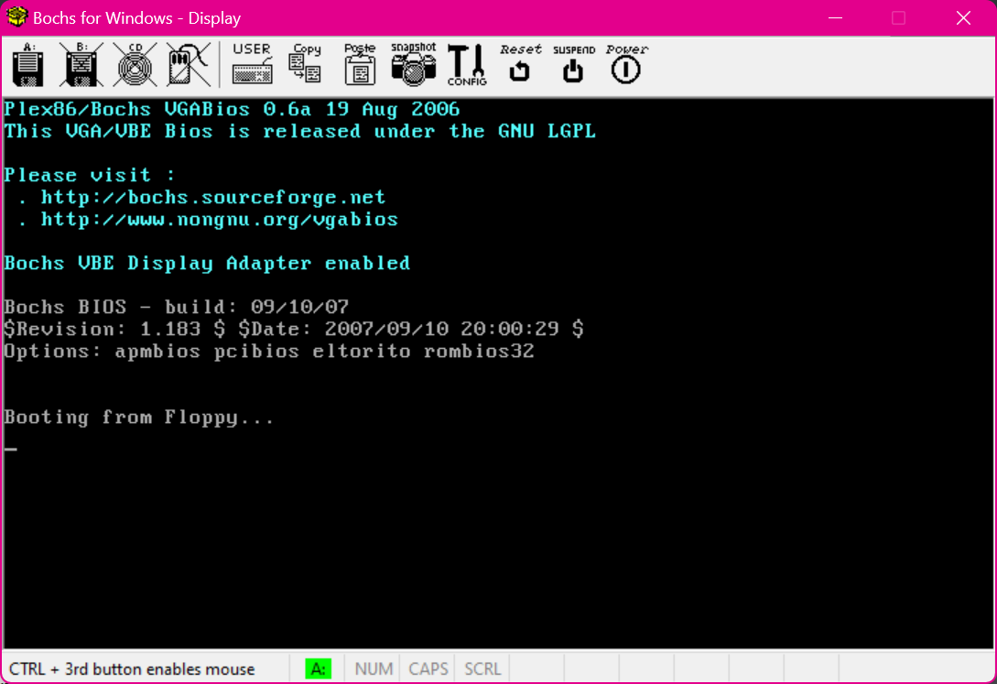

## Jalankan PC langkah demi langkah (debugging) dengan perintah ‘s’ , tulislah setiap teks yang ditampilkan pada setiap langkah. Instruksi tersebut akan tampak seperti pada gambar berikut:

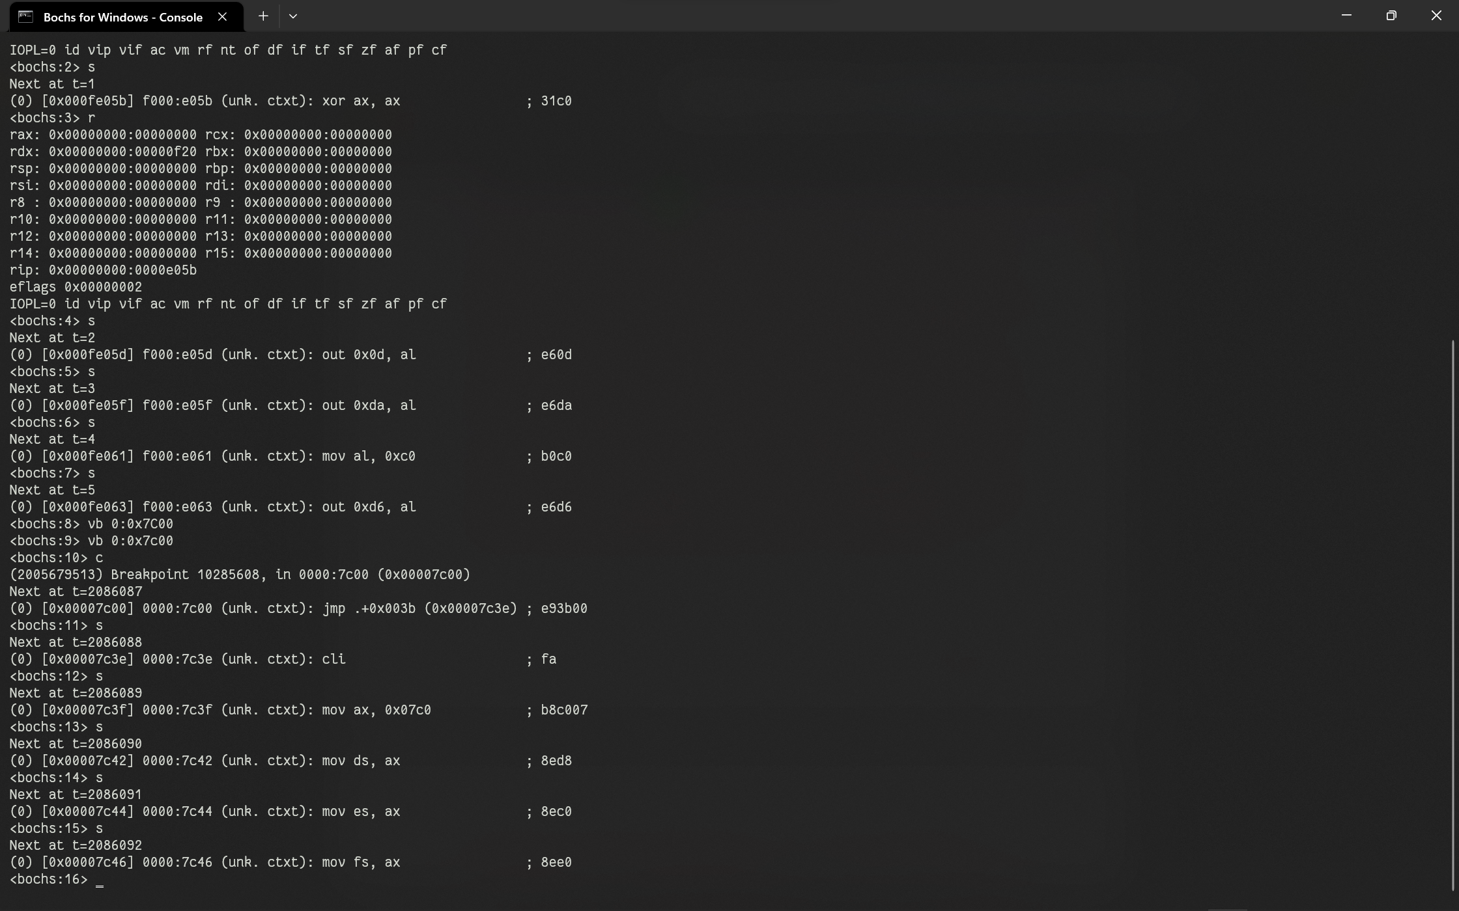

## Tambahkan ‘break-point’ yang lain (maksimal 7). Tahapan penting berikutnya adalah ketika PC Simulator mulai menjalakan program ‘kernel.bin’, hal ini terjadi pada alamat ‘0100:0000’.

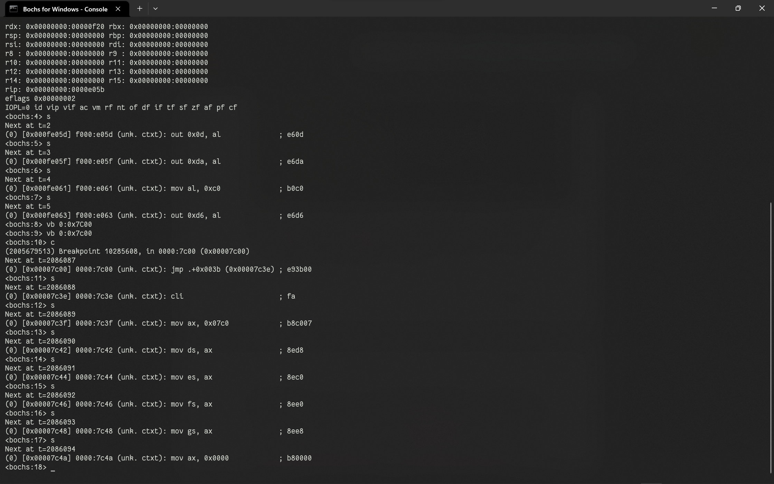

## Hentikan PC Simulator pada saat akan menjalankan program ‘kernel.bin’: Mulailah dari awal, hentikan ‘debugging’ sebelumnya dengan memasukan perintah ‘q’, jika PC Simulator sedang bekerja, hentikan dengan menekan tombol ‘CTRL+C’ kemudian ‘q’. Selanjutnya mulai dari awal, ketik ‘s’. Kemudian buatlah break-point, masukan perintah ‘vb 0x0100:0x0000’ untuk menghentikan langkah saat PC mulai mengeksekusi instruksi dari program ‘kernel.bin’. Selanjutnya perintahkan PC untuk melanjutkan pekerjaan, ‘c’. Jika langkah anda sesuai dengan petunjuk di atas maka pada layar ‘debugging’ akan di tampilkan teks berikut:

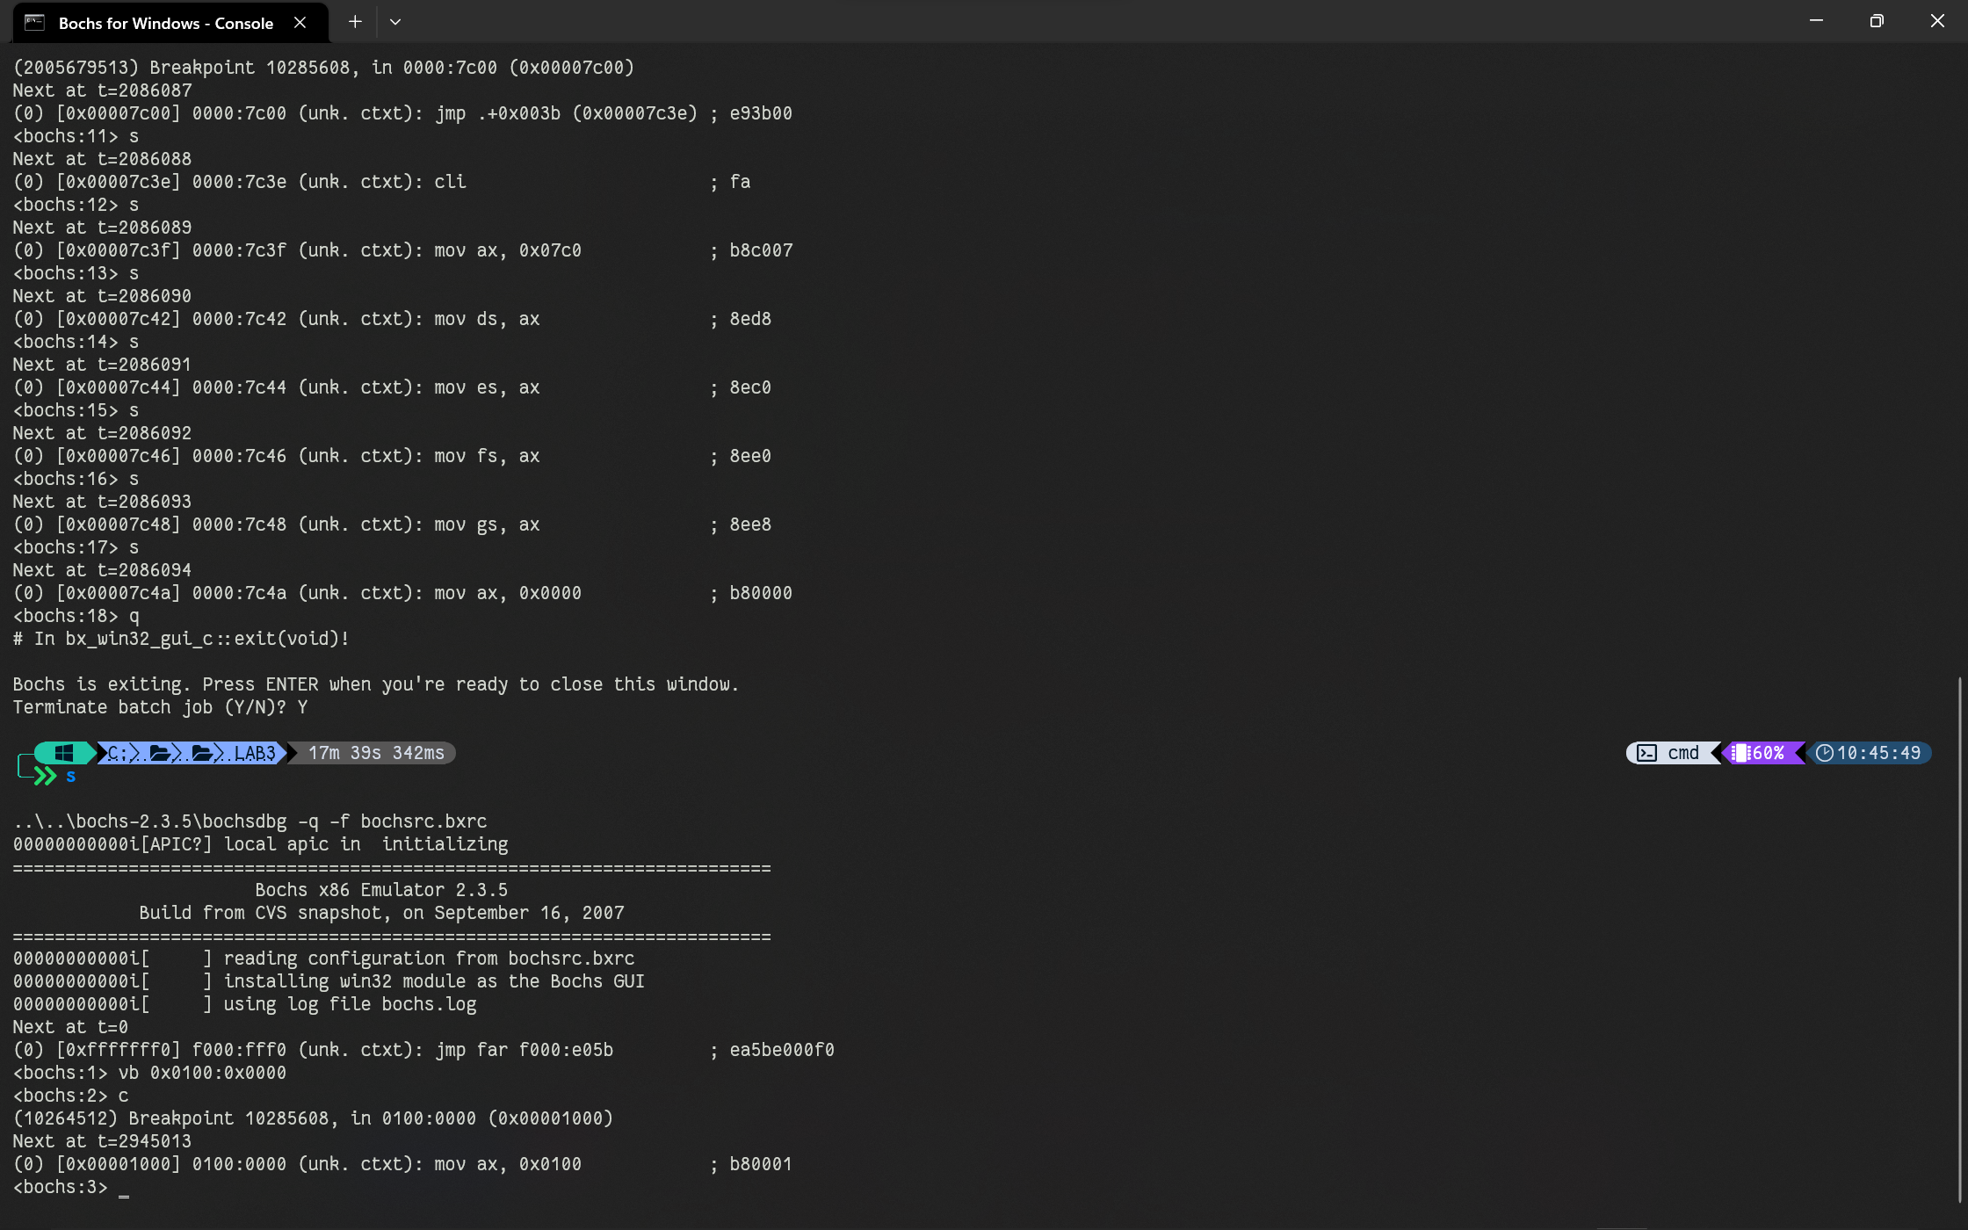

## Selanjutnya teruskan langkah PC Simulator step-by-step minimal sebanyak 10x, ketik ‘s’, step berikutnya dapat dilakukan dengan cara menekan tombol secara langsung.

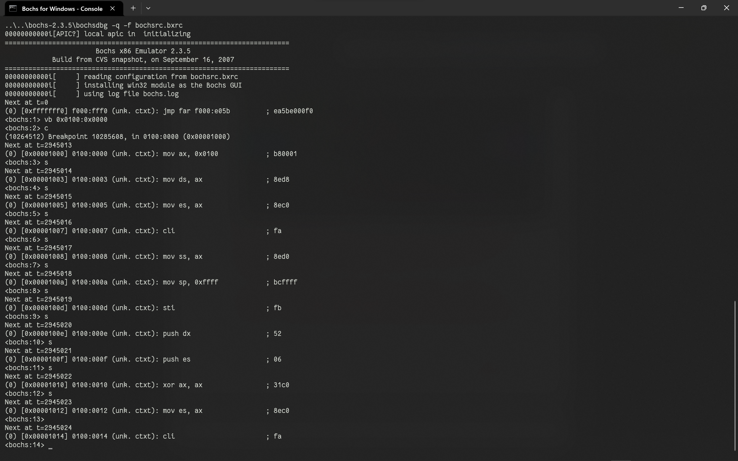

## Langkah-langkah di atas adalah merupakan salah satu cara yang banyak di gunakan para pengembang perangkat lunak, termasuk pengembangan sistim operasi.

**TUGAS**

## Tabel pemetaan memori pada PC lengkap

|  |  |  |  |
| --- | --- | --- | --- |
| No | Jenis Memori | Nama Memori | Deskripsi Memori |
| 1 | Memori Fisik | RAM (Random Access Memory) | Tempat utama untuk data dan program aktif |
| 2 | Memori Cache | Cache Level 1 (L1) | Cache tercepat di dalam CPU |
| 3 | Cache Level 2 (L2) | Cache di dalam CPU dengan kapasitas lebih besar |
| 4 | Cache Level 3 (L3) | Cache yang lebih besar dengan kecepatan lebih rendah |
| 5 | Memori Virtual | File Paging | Penggunaan hard drive sebagai memori virtual |
| 6 | Swap Space (Swap Partition) | Ruang pada hard drive untuk fungsi swap |
| 7 | Memori Grafis | VRAM (Video RAM) | Memori untuk kartu grafis dan rendering |
| 8 | BIOS/UEFI Firmware | BIOS (Basic Input/Output System) atau UEFI (Unified Extensible Firmware Interface) | Program firmware untuk inisialisasi dan booting |
| 9 | Memori Perangkat Tambahan | Kartu suara (Sound Card) | Memori untuk pengolahan audio |
| 10 | Kartu jaringan (Network Card) | Memori untuk pengolahan data jaringan |
| 11 | I/O Memori | I/O Ports | Memori untuk mengendalikan perangkat I/O |
| 12 | Memory-Mapped I/O |
| 13 | Memori Sistem (System Memory) | Low Memory (0-640KB) | Area kuno untuk BIOS dan driver perangkat keras |
| 14 | Upper Memory (640KB-1MB) | Area untuk penggunaan khusus DOS |
| 15 | Extended Memory (Lebih dari 1MB) | Memori konvensional digunakan oleh sistem operasi |

## Perbedaan antara mode kerja ‘Real-Mode’ dan mode kerja ‘Protect-Mode’ pada PC IBM Compatible

### Akses Memori

* Dalam mode Real-Mode, prosesor memiliki akses langsung ke seluruh alamat memori fisik komputer. Ini berarti bahwa program dalam mode Real-Mode dapat mengakses semua area memori tanpa pembatasan, yang dapat menyebabkan masalah jika program salah mengakses atau merusak data atau kode lainnya.
* Dalam mode Protect-Mode, sistem mengimplementasikan kontrol akses memori yang lebih ketat. Ini memungkinkan sistem operasi untuk mengisolasi program-program yang berjalan, membatasi akses mereka ke wilayah memori tertentu, dan mencegah program satu dari merusak program atau data lainnya.

### Perlindungan dan Keamanan

* Mode Real-Mode tidak memiliki mekanisme bawaan untuk melindungi program dari tindakan yang merusak. Semua perangkat lunak berjalan dalam mode Real-Mode memiliki akses penuh ke semua sumber daya sistem.
* Protect-Mode mengaktifkan kontrol yang lebih baik atas akses ke sumber daya sistem, sehingga memungkinkan sistem operasi untuk memberikan izin dan batasan kepada program sesuai dengan tingkat hak akses yang telah ditetapkan.

### Kapasitas Memori

* Mode Real-Mode hanya dapat mengakses 1 MB memori fisik. Ini adalah batasan yang signifikan pada sistem modern yang memiliki jauh lebih banyak memori fisik.
* Mode Protect-Mode dapat mengakses lebih dari 1 MB memori fisik. Ini memungkinkan sistem untuk menggunakan memori yang lebih besar dan lebih efisien.

### Penggunaan Sumber Daya

* Mode Real-Mode kurang efisien dalam penggunaan sumber daya karena program tidak terisolasi satu sama lain, sehingga dapat mengganggu kinerja dan kestabilan sistem.
* Mode Protect-Mode memberikan isolasi yang lebih baik antara program, sehingga lebih efisien dalam penggunaan sumber daya dan meningkatkan stabilitas sistem.

### Kompatibilitas

* Mode Real-Mode diperlukan untuk menjalankan program yang dikembangkan untuk arsitektur prosesor x86 kuno, seperti program MS-DOS.
* Mode Protect-Mode diperlukan untuk menjalankan sistem operasi modern seperti Windows, Linux, dan macOS, serta aplikasi yang lebih kompleks.